Федеральное государственное общеобразовательное учреждение
СОШ №21 МО РФ

Утверждаю
Руководитель МО
учителей математики
СОШ № 21 МО РФ
Дарбинян А.Г.
«____»______________20____г.

Методическая разработка по теме
Алгоритм построения сечений куба плоскостью методом следов.
Автор: Агабабян Мариам Микаеловна, учитель математики

Образовательная область: Математика.
Предмет: Геометрия.
Цели и задачи:
- Повышение уровня самообразования и актуализация знаний учителей математики по теме.
- Обобщение и систематизация знаний по теме.
- Углубленное исследование общих и специфических методов построения сечений куба плоскостью.
Формы работы: Исследование, анализ, применение практики путем построения сечений куба при различном расположении заданных точек.

Определение сечения. Сечением (секущей плоскостью) многогранника называют любую плоскость, по обе стороны от которой имеются точки данного многогранника. Секущая плоскость пересекает грани многогранника по отрезкам. Многоугольник, сторонами которого являются эти отрезки, называется сечением многогранника.
Куб имеет 6 граней, поэтому его сечениями могут быть треугольники, четырехугольники, пятиугольники, шестиугольники.
При построении сечений куба необходимо иметь в виду то утверждение, что если секущая плоскость пересекает две противоположные грани по каким-то отрезкам, то эти отрезки параллельны.
Добавим, что при построении сечения, необходимо построить те точки, в которых секущая плоскость пересекает ребра куба.
При построении сечений многогранников часто, в качестве вспомогательной прямой используется след секущей плоскости – этот метод называется методом следов.
Прямую, по которой секущая плоскость пересекает плоскость какой-либо грани многогранника, называют следом секущей плоскости на плоскости этой грани.
Способы задания сечения весьма разнообразны. Наиболее распространенным из них является способ задания секущей плоскости тремя точками, не лежащими на одной прямой.
Пусть точки M,N,P лежащие на поверхности куба АBCDA₁B₁C₁D₁ опрeделяют плоскость $α,$ секущую куб.
Построим сечение куба при различном расположении заданных точек.

- P ∈ CD; Q ∈ AD; B₂ ∈ BB₁, так что B₁ лежит между точками B и B₂,
причем BB₂ :BB₁=3 : 2. Построим $α$ = (B₂PQ)
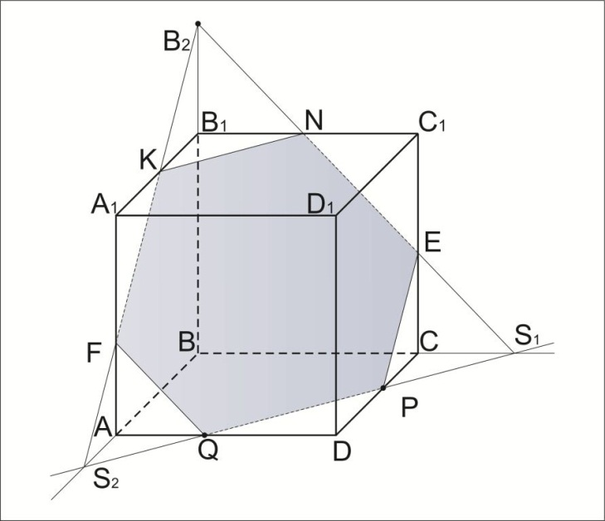 | - QP – след $α$ в (ABCD )  - QP Ո AB = S₂; QP Ո BC = S₁  - S₂ ∈ (AA₁B₁B) $⇒$ S₂B₂ ∈ (AA₁B₁B)$⇒$  - S₂B₂ – след $α$ в (AA₁B₁B)  - S₂B₂ Ո AA₁ = F; S₂B₂ Ո A₁B₁ = К  - S₁ ∈ (BB₁C₁C) $⇒$ S₁B₂ ∈ (BB₁C₁C )  - S₁B₂ – след $α$ в (BB₁C₁C )  - S₁B₂ Ո CC₁ = E, S₁B₂ Ո B₁C₁ = N  (KFQPEN) – искомое сечение

- Точки М, N, Р $∈$ попарно скрещивающимся ребрам, М $∈$ DС, N $∈$АА₁ и P $∈$ В₁С₁
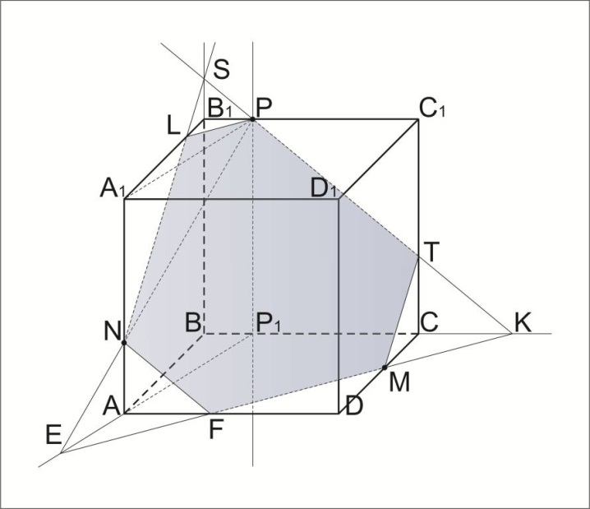 | 1. РP₁ || ВВ₁  2. АА₁РР₁ – плоскость проходящая через АА₁ и PP₁  3. Прямая PN ∈ (АА₁PP₁)$⇒$  4. PN Ո AP₁ = E, и E ∈ (ABCD), также  Е ∈ (АА₁РР₁) $⇒$  5. Прямая ЕМ ∈ (ABCD) $⇒$ EM Ո AD=F и EM является следом $α$ в (ABCD)  6. EМ Ո BС = K
7. К ∈ ( BB₁C₁C ) и Р ∈ (BB₁C₁C ) $⇒$ PK ∈ (BB₁C₁C) и РK является следом $α$ в (BB₁C₁C)
8. PK Ո CC₁ = T и PK Ո BB₁ = S.
9. S ∈ (BB₁A₁A), N ∈ (BB₁A₁A) $⇒$ SN ∈ (BB₁A₁A) и SN является следом $α$ в ( BB₁A₁A )
10. SN Ո A₁B₁ = L
11. LP – след $α$ в (A₁B₁C₁D₁), NF – след $α$ в (AA₁D₁D), МТ – след $α$ в (DD₁C₁C) $⇒$ (MFNLPT) – искомое сечение.

- Точки М, N, Р $∈$ различным граням, М $∈$ (DD₁C₁С), N $∈$(A₁B₁C₁D₁) и P $∈$ (AA₁B₁В)
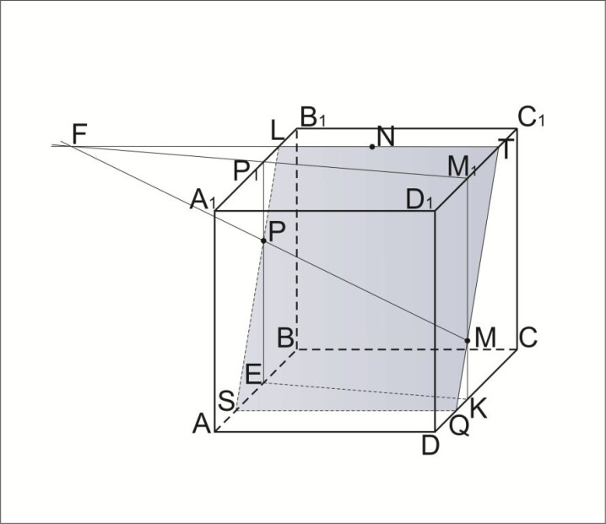 | 1. MM₁ II DD₁ и M₁ $∈$ D₁C₁  2. PP₁ II AA₁ и P₁ $∈$ A₁B₁  3. (EP₁M₁K) секущая плоскость  4. MP Ո M₁P₁ = F $⇒$  MP Ո (A₁B₁C₁D₁) = F  5. FN – след $α$ в (A₁B₁C₁D₁)  6. FN Ո A₁B₁ = L и  FN Ո C₁D₁ = T  7. TM – след $α$ в (DD₁C₁C) и TM Ո DC = Q
8. LP – след $α$ в (AA₁B₁B) и LP Ո AB = S
9. SQ – след $α$ в (ABCD) $⇒$ (SLTQ) – искомое сечение

- М ∈ C₁ D_{1;} P ∈ AA₁; N ∈ (ABC).
C₁D₁ и AA₁ скрещивающиеся прямые и (ABC) не содержит в себе ни C₁D₁ ни AA₁
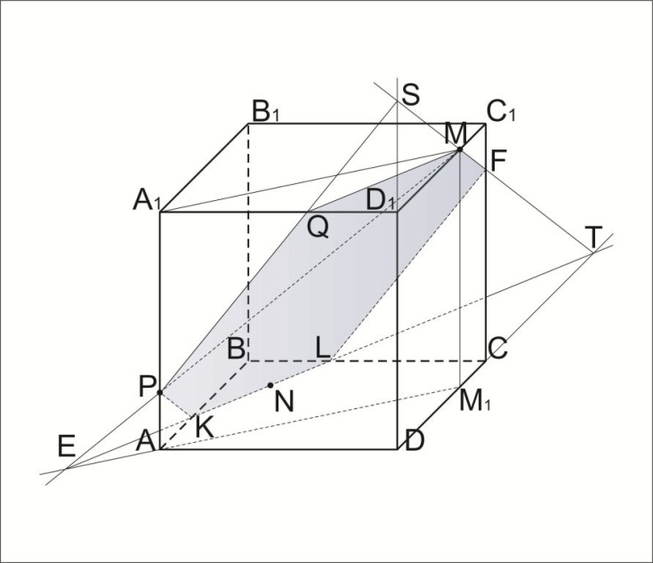 | 1. ММ₁ II DD₁  2. М ∈ (AA₁ММ₁); P ∈ (AA₁ММ₁) $⇒$  MP ∈ (AA₁ММ₁)  3. AM₁ ∈ (AA₁ММ₁ ) $⇒$ MP Ո AM₁ = E  4. E∈(ABCD); N∈(ABCD) $⇒$ EN∈(ABCD)  5. EN Ո AB = K, EN Ո BC = L $⇒$  К L – след $α$ в (ABCD)  6. ENՈDC=T, М$∈$(DD₁C₁С), T$∈$(DD₁C₁С) $⇒$ MT – след $α$ в (DD₁C₁C) и MTՈCC₁ = F
7. F и L ∈ ( BB₁C₁C) $⇒$ FL –след $α$ в (BB₁C₁C), а PK – след $α$ в (AA₁B₁B)
8. DD₁ Ո TM = S
9. S ∈ (AA₁D₁D), P ∈ (AA₁D₁D) $⇒$ SP ∈ (AA₁D₁D); SP – след $α$ в (AA₁D₁D) и SP Ո A₁D₁= Q
и МQ – след $α$ в (A₁В₁С₁D₁)
10. (MFLKPQ) – искомое сечение

